

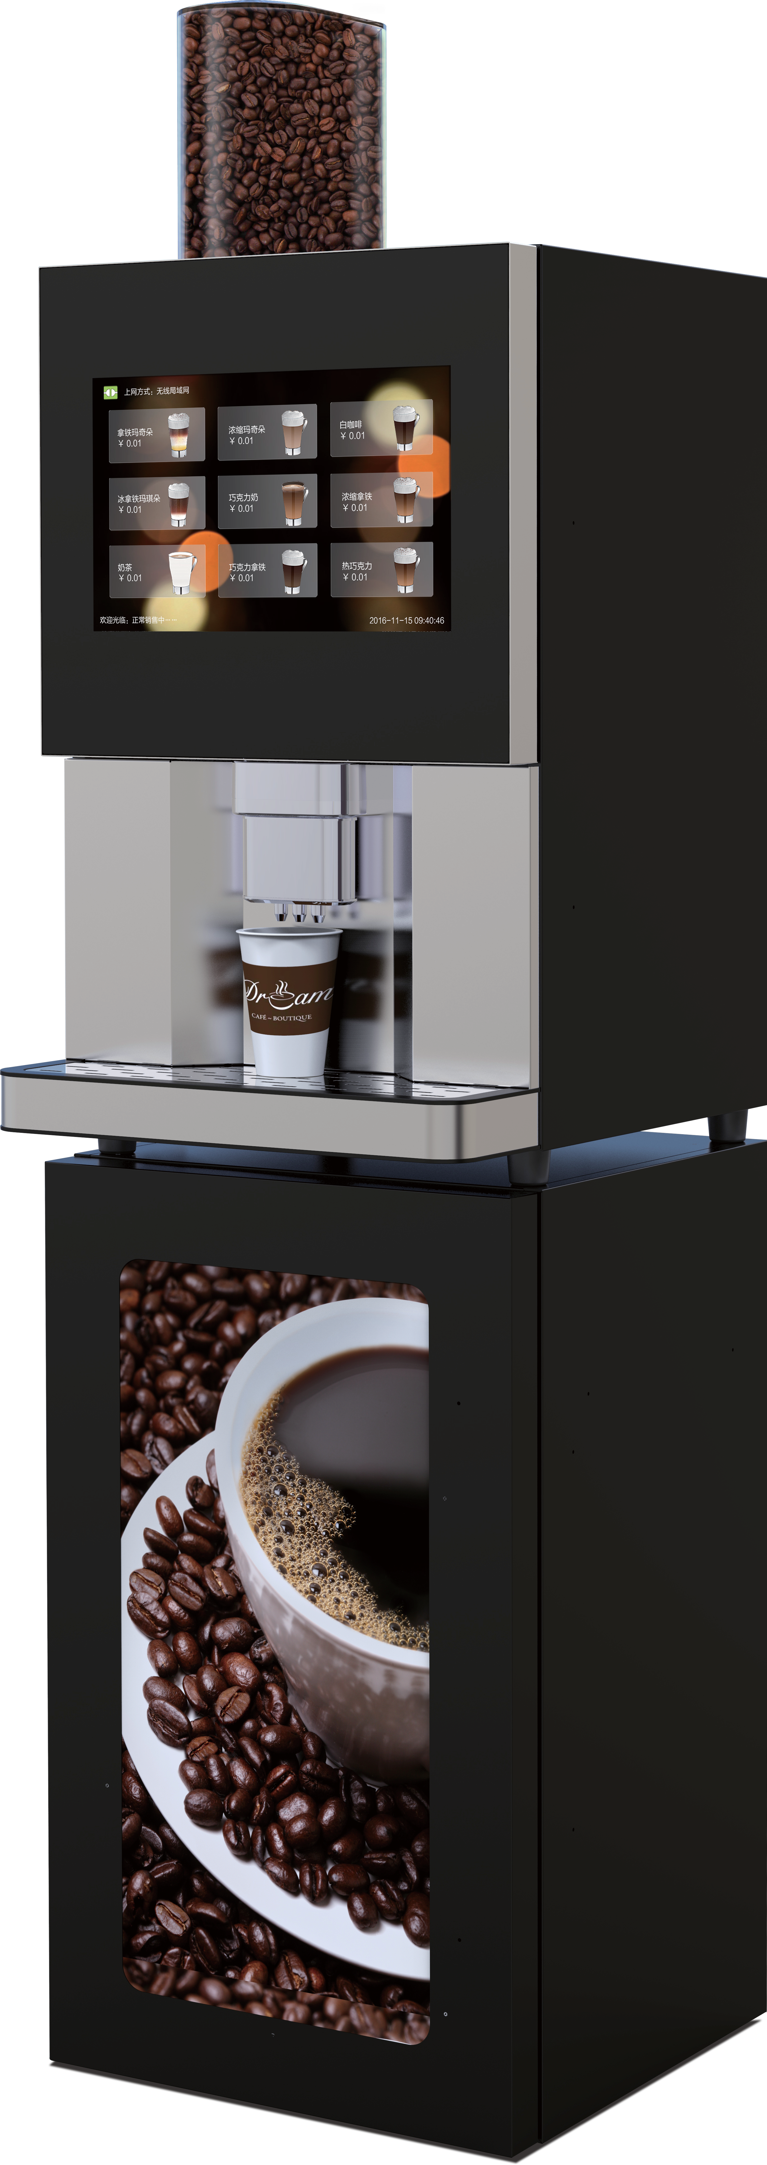
LLl

Гарантийные обязательства
Гарантийные обязательства действуют 12 месяцев с момента покупки. В случае неисправности оборудования, предусмотрен гарантийный ремонт.

Негарантийный случай
l . Негарантийным случаем считается период после истечения гарантийных обязательств;
2. Негарантийным случаем в течение действия гарантийных обязательств считаются:

-повреждение оборудования из-за стихийных бедствий (пожаров, землетрясений, наводнений, шаровых молний и т.п.);
-некорректная установка оборудования, повлекшая за собой неисправность.

Электрическая безопасность

В целях электрической безопасности убедитесь, что шнур питания и вилка сухие, чистые, без каких-либо повреждений;
Во время использования оборудования обязательно удостоверьтесь, что провод заземления (обозначен "G") подключен.

LOCKET LEVENDING
ИНСТРУКЦИЯ ПО
ЭКСПЛУАТАЦИИ
Модель: LE307А

Производитель вендингового оборудования
Содержание

Искренне благодарим Вас за приобретение нашей продукции. Пожалуйста, ознакомьтесь с данным руководством по эксплуатации перед использованием оборудования.
Руководство предназначено для полного понимания содержащейся в нем информации. Пожалуйста, храните руководство в надежном месте.
Пожалуйста, имейте ввиду, что производитель оставляет за собой право не уведомлять потребителя об изменениях в оборудовании и инструкции по эксплуатации. Таким образом, допускаются некоторые различия между реальным оборудованием и инструкцией по эксплуатации. Если вы обнаружите какие-либо различия, которые не указаны в руководстве, пожалуйста, немедленно сообщите об этом производителю. В случае, если о данных различиях не будет сообщено, производитель не несет ответственности за любой ущерб, причиненный из-за данной разницы после введения в эксплуатацию оборудования.
Все права защищены: копирование руководства целиком или его части запрещено до получения письменного согласия автора.
Оборудование соответствует следующим требованиям:
GB/T 4706.1-2005 "Безопасность домашних и аналогичных электроприборов - Часть 1: Общие требования"
GB/T 4706.19-2008 "Особые требования к безопасным торговым автоматам для продажи бытовых и аналогичных электроприборов" двойной стандарт.
Спецификация требований к условиям окружающей среды для продукции Hangzhou Yile:
- Температура окружающей среды: верхний предел 38°С, нижний предел 2°С (внутри помещения)
- Влажность окружающей среды: относительная влажность воздуха не более 90%.
- Высота над уровнем моря: ниже 1000 м (при превышении проконсультируйтесь с нашей компанией)
- Места без химической коррозии и сильной вибрации
- Места, не находящиеся под открытым небом (без прямых солнечных лучей, дождя, песка и т.д.)
- Применимо только для умеренного климата
- Места, не запрещенные другими законами и нормативными актами

Внимание: Hangzhou Yile Shangyun Robot Technology Со., Ltd. не несет ответственности за последствия, в связи с несоблюдением пользователем вышеперечисленных требований к условиям окружающей среды.

Внимание: продукция (оборудование и аксессуары) производятся в соответствии с законами и стандартами, принятыми в стране и регионе назначения. Таким образом, экспорт, перепродажа и передача продукции в другие страны назначения с иными законами и стандартами запрещены.

Глава 1 Предупреждения и предостережения по технике безопасности..03
Глава 2 Характеристика продукции 05
Глава 3 Подготовка к использованию 07
Глава 4 Инструкция по использованию платежных систем в вендинговых автоматах 09
Глава 5 Общие системные инструкции 14
Глава 6 Ежедневное обслуживание и уход за кофемашиной 16
Глава 7 Схема очистки бойлера от грязи 18
Глава 8 Чертеж подключения водопроводной трубы 19
Глава 9 Распространенные неисправности и способы устранения 20
Глава 10 Гарантийные обязательства 21


Глава 1. Предупреждения и предостережения
 | Запрещено размещать в местах для игр детей.
 | Существует вероятность получения травм.
 | Электрические детали, которые побывали в воде или были намочены, не подлежат использованию без обработки.
 | Удалите воду и пыль и убедитесь, что после восстановления изоляции оборудованием будет пользоваться профессиональный обслуживающий персонал.
 | Не прикасайтесь руками к движущимся частям.
 | Существует вероятность получения травм.
 | Не используйте воспламеняющиеся товары рядом с вендинговым оборудованием.
 | Существует опасность взрыва или пожара.
 | Не кладите предметы на верхнюю часть оборудования.
 | Есть вероятность утечки электричества, вызванной падением или переливом воды.

по технике безопасности

Перед использованием оборудования, пожалуйста, внимательно прочтите данное руководство по технике безопасности. В руководстве содержится важная информация, относящаяся к технике безопасности. Пожалуйста, следуйте инструкции.

Предупреждение

Осторожно! | При некорректном использовании возможен летальный исход, получение травм, а также материальный ущерб.

Условные обозначения


Уведомления

Пожалуйста, обсудите с профессиональным и техническим персоналом возможность размещения в следующих местах.
- • Места, подверженные воздействию морского бриза или агрессивных газов.
- • Места с качающейся или вибрирующей поверхностью.
Пожалуйста, обсудите с соответствующими департаментами вопрос о создании следующих мест
- • Места, которые могут препятствовать движению транспорта. • Места рядом с дорожным знаком или сигнальным фонарем.
- • Места рядом с оборудованием для пожаротушения. • Дороги и помещения для убежища.
- • Места с горючими или воспламеняющимися газами.
Мощность должна соответствовать оборудованию.
Это может привести к возгоранию, если источник питания не подходит или мощность невелика.
Шнур питания нельзя связывать в жгуты.
Это может привести к возгоранию или поражению электрическим током после нагрева.
Отсоедините шнур питания от нагревательного прибора.
Это может привести к возгоранию или поражению электрическим током.
Не прикасайтесь к внутренним частям машины во время работы оборудования.
Существует возможность возгорания или электрического разряда.
Соблюдение ежедневной гигиены в соответствии с требованиями гигиены пищевых продуктов.
Существует риск несчастных случаев, если не будет обеспечено медицинское обслуживание.
Регулярно проверяйте устройство защиты от протечек раз в год.
При отсутствии выключателя утечки существует опасность поражения электрическим током.
Регулярно проверяйте герметичность закрепленных металлических деталей в течение 6 месяцев.
Существует вероятность несчастного случая.
Регулярно проверяйте вилку сетевого шнура раз в год.
Пыль или плохо подключенная вилка питания могут привести к поражению электрическим током или возгоранию.
Если оборудование не используется в течение длительного времени, пожалуйста, выньте вилку из розетки и слейте воду из машины.
Если не слить воду из машины, это может привести к поломке бойлера и поражению электрическим током.
Это машина для помещений, пожалуйста, используйте ее при температуре от 4 до 38 градусов по Цельсию.
В противном случае, оборудование может выйти из строя.

 | Запрещается |  | Разборка
 | Запрещается |  | Не трогать
 | К соблюдению |  | Заземление
 | Обратите внимание |  | Электрическое напряжение
 | Обратите внимание |  | Высокая температура
 | Обратите внимание |  | Следите за руками
 | Обратите внимание |  | Горючесть и воспламеняемость

.


* После прочтения данной инструкции, пожалуйста, сохраняйте инструкцию.

Предупреждения

 | Пожалуйста, обратитесь к профессиональному и техническому персоналу для установки и перемещения.
 | Некорректная установка может стать причиной выброса отходов, возгорания, пожара, поражения электрическим током.

Только профессиональная разборка
Непрофессиональная разборка может стать причиной несчастного случая
•
Оборудование должно быть заземлено. .
Необходимо использовать независимую специальную розетку и надежное заземление. Сопротивление заземления должно быть меньше 4!1.

Не карабкаться, не раскачиваться, не наклоняться.
Может привести к выбросу отходов.

•
Не нажимайте на выключатель мокрой рукой.
Существует опасность поражения электрическим током.

Не тяните за оборванный шнур питания и не используйте его.
Это может привести к пожару или поражению током. .

•
При обнаружении неисправности немедленно выньте вилку из розетки.
При появлении необычного запаха, дыма или огня выньте вилку из розетки и обратитесь к профессиональному обслуживающему персоналу или производителю, в противном случае это может привести к поражению электрическим током или возгоранию.

Глава 2. Характеристика продукции

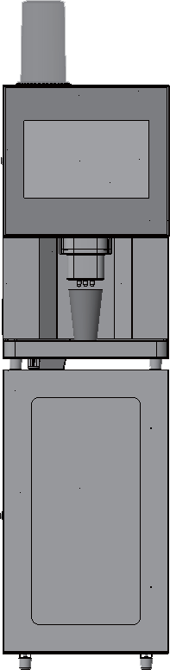
Об оборудовании :

•····  Запирающийся шкаф •  Ручка от ящика для отходов • •  Рекламная светящаяся панель• •  Основной запирающийся шкаф • | · • Контейнер для кофейного зерна  · • 14-дюймовый емкостный экран  - • Кран подачи напитка  - • поддон  Короб для сточных отходов
(Вид снаружи)

Спецификация:
Характеристики продукции
······························  Запирающийся шкаф . • •:  Измерительный модуль порошка  Нагреватель напитка из порошка  .;.  Варочный блок  Ящик для отходов • •  Короб для сточных отходов.  Емкость с чистой водой • • | · • Тонкая и грубая регулировка  Заборный винт кофемолки  - • Контейнер  · • Промышленный компьютер (внутренний)  ..  Система смешивания  ······························• Панель заднего освещения
(Вид внутри-1)

Ведущий диск• •
- • Резервуар для воды
Заглушающий двигатель• •
Выпускной патрубокt •·······················································• •····• Смесительный двигатель• •
Источник питания ···················································• • • Варочный двигатель
переключателя 24В :: ........................• Приводная пластина шлифовального круга
•····· •··•······•··• • Защита от перегрева (предохранитель)
.;.
Источник питания • • насос для повышения давления
переключателя 12В

Задний вытяжной вентилятор •··· • • Бойлер

(Вид внутри сзади-2)

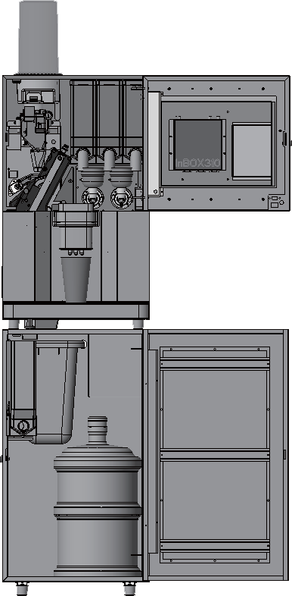
Двигатель привода шлифовального круга

Габариты | Верхний шкаф: Высота 730 х Ширина 438 х Глубина 516mm; Основной шкаф: Высота 762 х Ширина 438 х Глубина 436mm
Вес нетто | Верхний шкаф: 4кг /шт; Основной шкаф: 19 кг/шт
Спецификация мощности | AC220V/50 Гц или AC110V/60 Гц
Номинальная мощность | 1400Вт
Тип напитка | 9 видов горячих напитков
Подача воды | Насос
Количество бункеров | 1 бункер под кофейное зерно:1кг/шт,, 3 бункера под сухие смеси: lкг/шт.
Платежная система | Возможна безналичная оплата, или продажа в свободном режиме.
Условия окружающей среды | Самая высокая температура: 38°C , самая низкая температура:2 °c (внутри помещения)
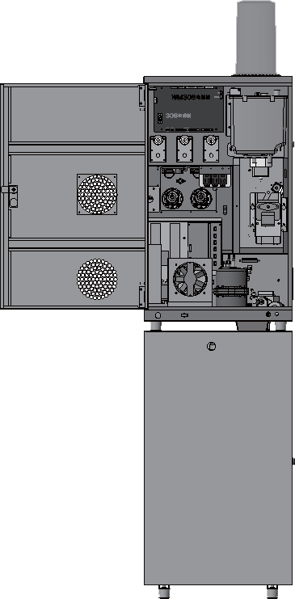

Глава 3. Подготовка к использованию

Извлечение упаковки
Оборудование упаковано в картонную коробку, поэтому следует извлекать картонную коробку, пенопластовые и нейлоновые пакеты только при вскрытии упаковки. Пожалуйста, будьте осторожны, чтобы не повредить оборудование. После извлечения упаковки проверьте, не повреждено ли оборудование, и ознакомьтесь с различными аксессуарами и информацией. Если есть повреждения или отсутствуют какие-либо детали, пожалуйста, свяжитесь с продавцом.

Руководство по эксплуатации-l шт. | Ключи от оборудования-2 шт. | Ключи от основного шкафа-2 шт. | Контейнер под кофейное зерно – 1 шт. | Воздушный кабель – 2 шт.

Размещение

Требования к размещению: Оборудование должно быть установлено ровно и хорошо проветриваться. Вокруг корпуса, включая спинку, должно быть пространство более 1 см для вентиляции и работы.

Требования к окружающей среде: Температура в помещении должна составлять от 5 до 40 градусов по Цельсию.
Требования к сети: может принимать стабильный сигнал 3G или использовать Wi-Fi.
Требования к источнику питания: Мощность источника питания должна превышать номинальную мощность машины 1700 Вт, при использовании независимых специальных розеток и надежного заземления.

З. Подготовка к предварительному использованию
Пожалуйста, внимательно прочтите инструкцию перед запуском машины и приступайте к работе после полного понимания. Снимите крышку уплотнения для чистой воды и поместите ее в нижний корпус. Вставьте водяной насос в нижнюю часть ковша. Подсоедините соединение насосной линии и соединение водопроводной трубы к задней части машины.
4. Размещение сырья
Порядок размещение сырья см. на фото ниже.
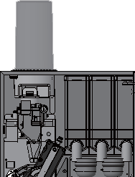
( 1 ) Добавление сырья в контейнеры 1-3 (см. следующее фото). Снимите контейнер, добавьте сырье в соответствии с соотношением напитков, а затем вставьте контейнеры обратно.

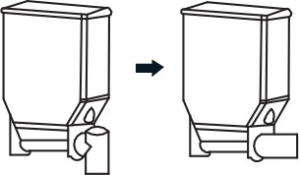 | 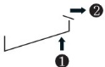 | 
Отметьте трубу Т-образного типа вдоль схемы. Поверните на 90 градусов против часовой стрелки | Пожалуйста, поднимите контейнер и потяните его вбок. | Совместите заднюю соединительную втулку контейнера с шестерней двигателя подачи и вставьте ее в нижнюю часть контейнера.

2) Как добавить кофейные зерна, см. следующее фото.
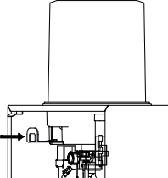
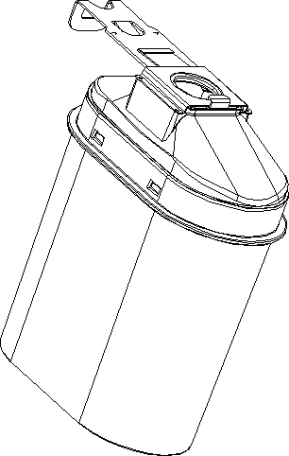

Снимите крышку с контейнера, а затем добавьте кофейные зерна.

Сдвинув соединение вперед, выньте контейнер.

. Контейнер под кофейное зерно
. Контейнер №1
. Контейнер №2

. Контейнер №3

Глава 4. Инструкция по использованию платежных систем в вендинговых автоматах
После подготовки вставьте вилку сетевого шнура в трехпроводную розетку с заземлением, включите выключатель питания на задней панели устройства, и на экране появится интерфейс запуска системы. Примерно через 10 секунд появится интерфейс продаж, как показано на фото 4-1. Для первого запуска необходимо выполнить вытяжку (нажмите кнопку «mode», чтобы войти в функциональное меню управления -тест кофе -вытяжка -несколько раз нажимайте "Вытяжка", пока из выпускного патрубка не начнет плавно вытекать вода, примерно 120 секунд удерживайте кнопку «вытяжка»).
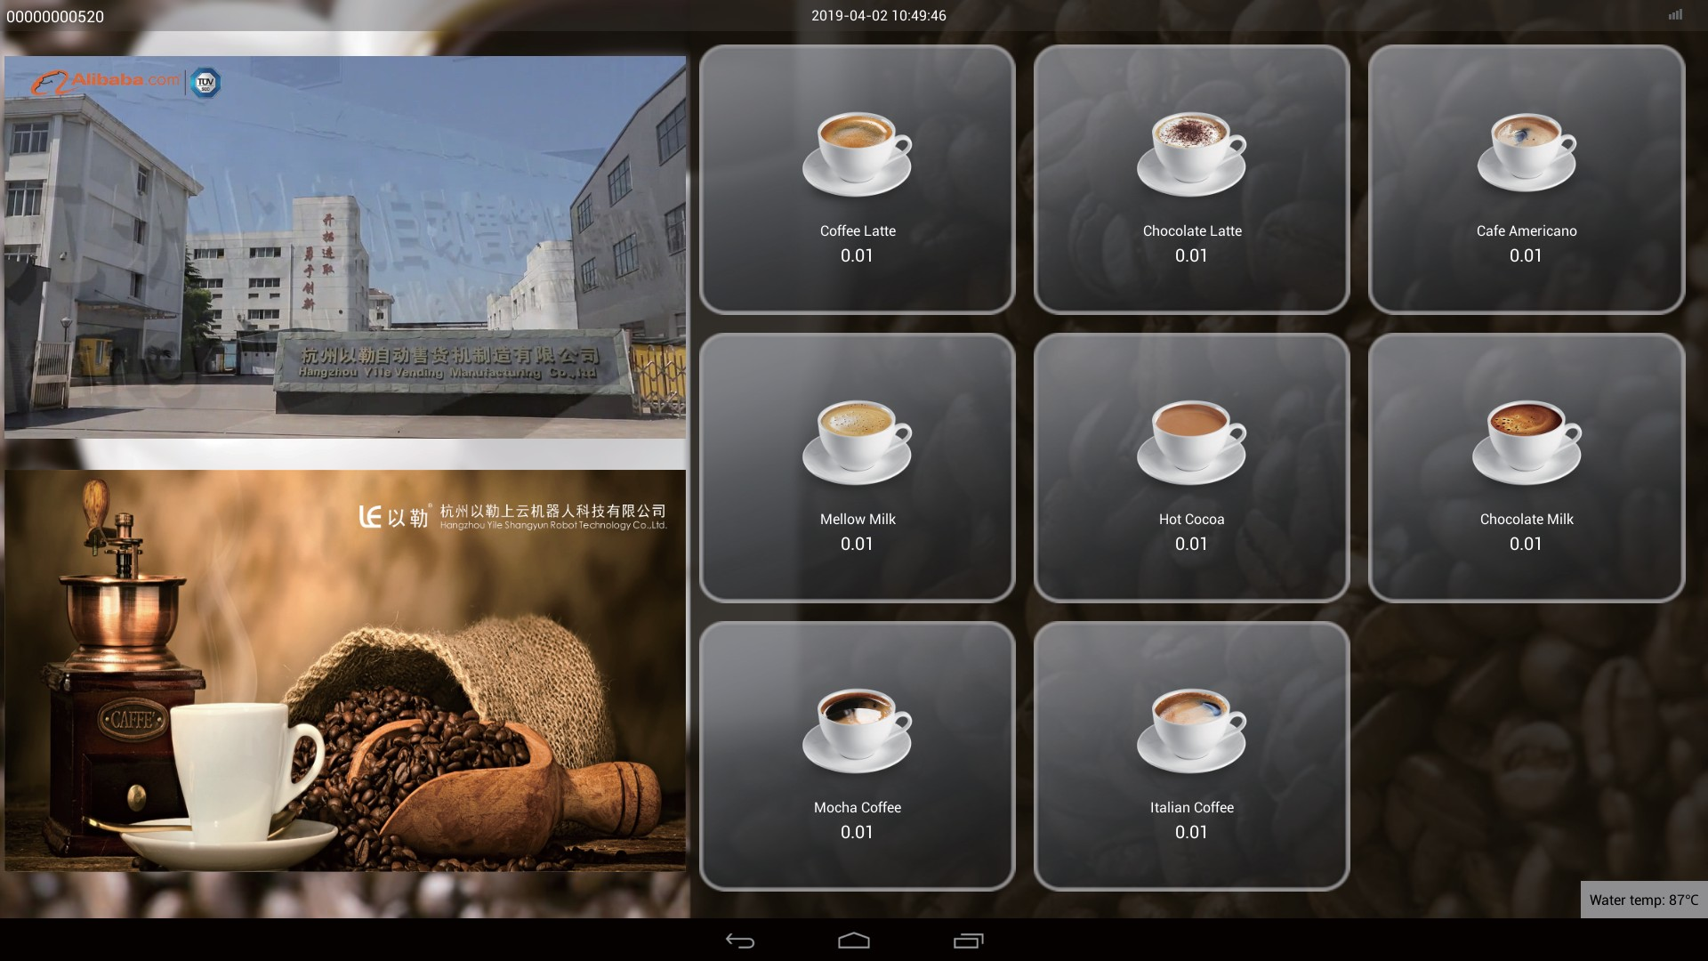
фото 4-1

Вход в меню настроек функций

В режиме ожидания откройте дверцу машины, с правой стороны дверцы есть переключатель обратного режима, нажмите и удерживайте 3S. Войдите в «Меню функциональных операций», как показано на фото 4-2
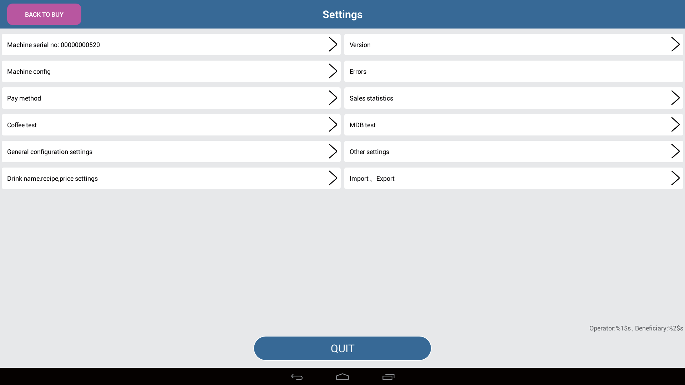
фото 4-2

Настройка способа оплаты
В автомате нет системы наличных платежей, можно выбрать оплату Alipay или WeChat. Можно выбрать необходимый способ оплаты. Заводские настройки Alipay, WeChat по умолчанию при ошибке открытия возврата средств.

Тестирование кофе

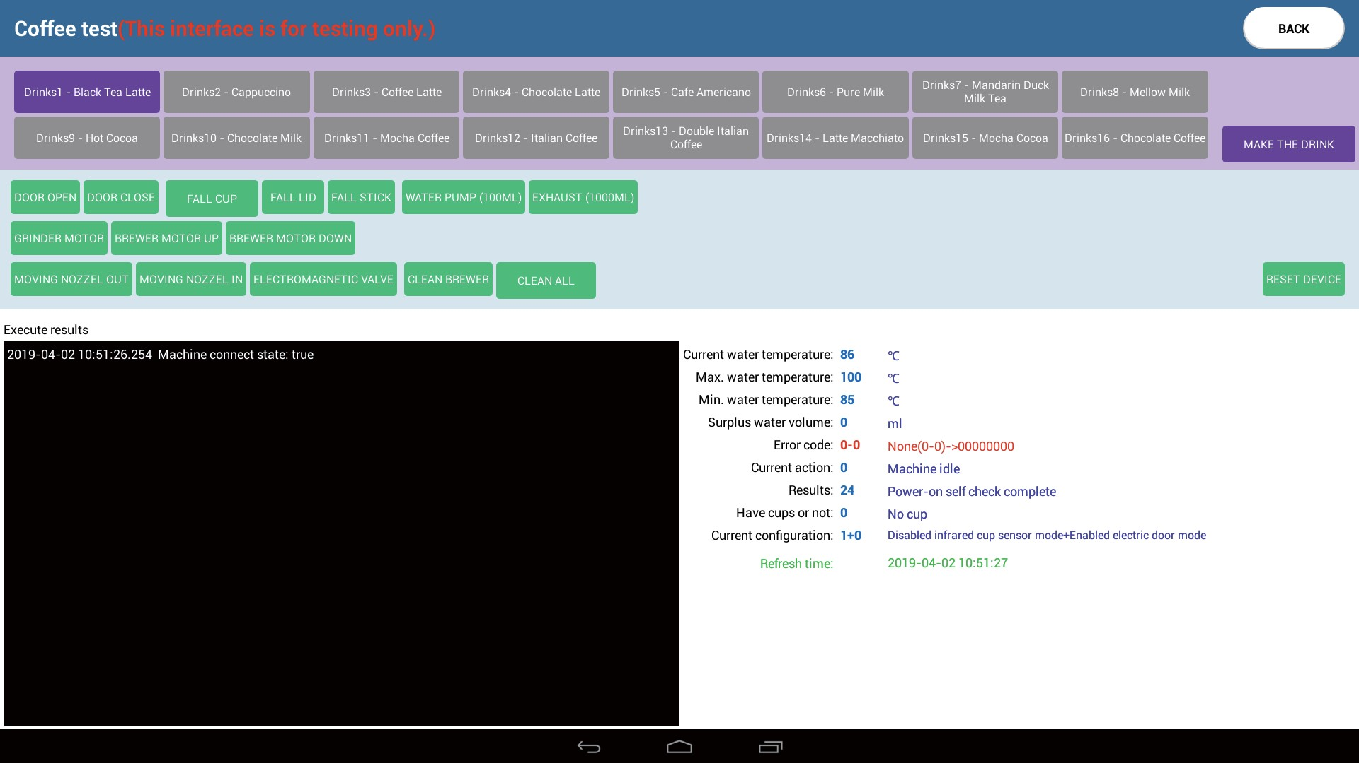
Войдите в интерфейс тестирования кофе, как показано на фото 4-3, чтобы просмотреть и протестировать состояние кофемашины. Обычно следует использовать следующие функции: вытяжка, устройство для измельчения зерен для очистки, система смешивания для очистки, тестирование напитков, измерение температуры котла, запрос текущего состояния, синхронный сброс параметров. Использование других функций следует избегать, насколько это возможно.
фото 4-3

Настройка общего параметра кофе и контейнера для сухих смесей (порошка)
Войдите в интерфейс настройки общих параметров кофе и контейнера с порошком, как показано на фото 4-4. Здесь можно установить температуру кофе, постоянную температуру, автоматическую очистку, настройку контейнера для порошка и запуск режима приготовления порошка.
Режим приготовления напитков из порошка: Режим приготовления напитков из порошка позволяет сэкономить время на приготовление кофе. Вы можете выбрать, включать эту функцию или нет.
Температура кофе: температура кофе - это температура напитка.
Постоянная температура: Постоянная температура — это температура изоляции бойлера. Ниже постоянной температуры будет нагрев до температуры кофе, а затем остановка.
Автоматическая очистка: для автоматической очистки количество растворимых напитков и кофейных напитков должно быть установлено отдельно. Настройки контейнера с порошком: В этой машине имеется только три порошковых контейнера, поэтому необходимо включить только три пути подачи. Название сырья на каждом пути подачи необходимо изменить соответствующим образом, чтобы облегчить настройку напитков и добавление сырья.

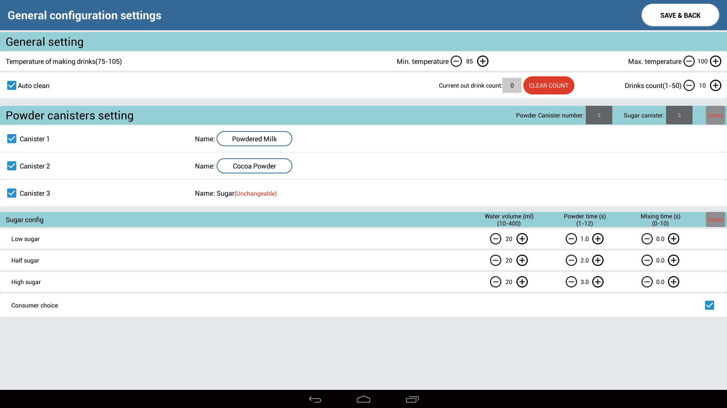
фото 4-4

Название кофе, цена, настройки соотношения

Войдите в интерфейс настройки напитка, как показано на фото 4-5. В интерфейсе настройки напитков можно установить название напитка, цену, формулу и количество проданных напитков. Количество напитков: начиная с напитка 1, напитки следует включать последовательно. Клиенты могут сами настраивать напитки.
Название и цена напитков: название и цену можно изменить напрямую. Обратите внимание на цену наличными не менее 0,5 юаня и кратную 0,5, Alipay и WeChat не менее 0,01 юаня....
Количество воды, мл: Указанное количество воды - это количество воды, необходимое для одного заказа. Количество воды суммируется с общим количеством воды. Общее количество воды не должно превышать вместимость стакана. Время измельчения, s: Время измельчения - это время вращения двигателя измельчения. При одинаковом коэффициенте регулирования скорости, чем больше время измельчения, тем больше количество измельчаемого материала.
Время продолжения перемешивания, s (следует ли продолжать перемешивание после выхода жидкости) : Увеличение времени перемешивания может сделать перемешивание более равномерным, но это увеличит время приготовления напитка.
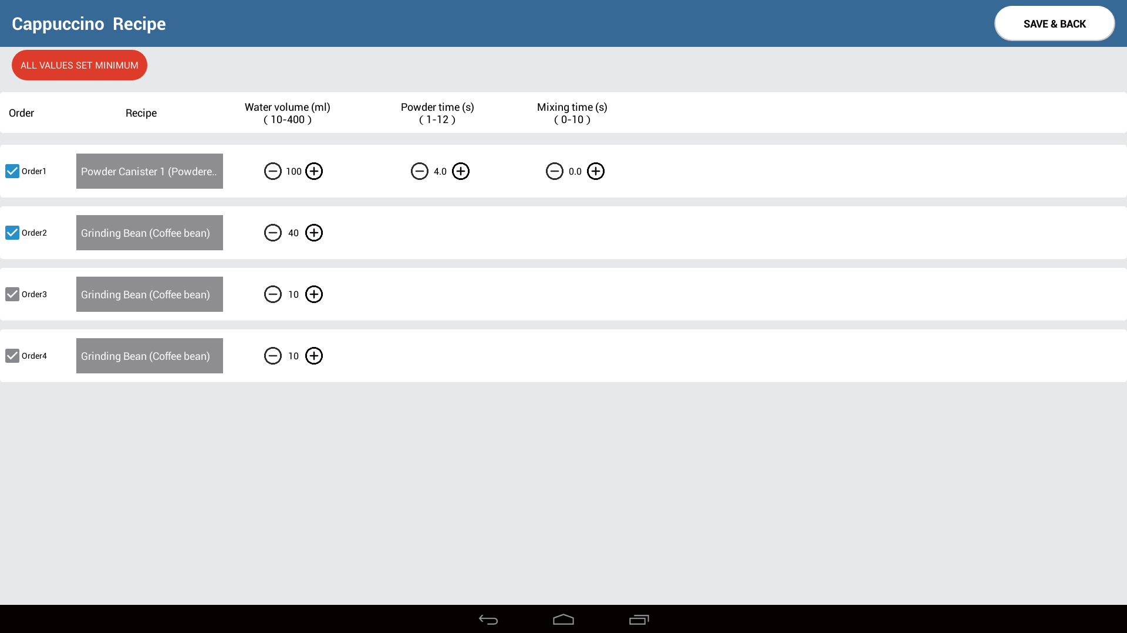
.

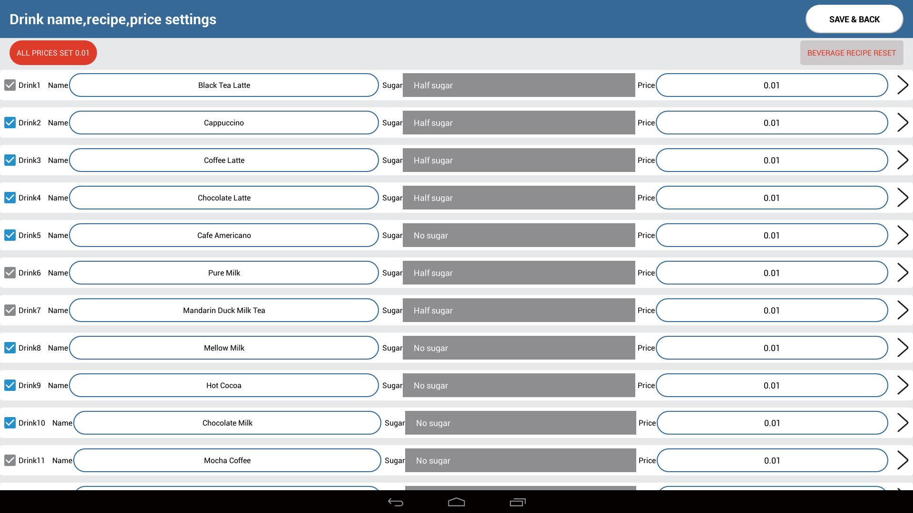
Новая версия
photo 4-6

photo 4-5
В интерфейсе настроек напитка нажмите на стрелку вправо, чтобы перейти в интерфейс настроек формулы напитка. Вы можете изменить формулу напитка, как показано на рисунке 4-6. Возьмем в качестве примера напиток 02 (капучино): выберите порядок приготовления напитка, порядок равен 1 (путь подачи 1 < молоко >) 2 (путь подачи 2 < измельченные зерна >); выберите соответствующее количество воды, время подачи, продолжительность перемешивания, соотношение скоростей подачи порошка. Соотношение скоростей при перемешивании и измельчении зерен можно регулировать только количеством воды.
Компания оптимизирует программное обеспечение этого продукта и время от времени будет выпускать новые версии. Клиенты могут проверить информацию об обновлении версии. В случае, если появятся новые версии, следует обновить их. Независимо от того, могут клиенты самостоятельно обновить версию или нет, необходимо уточнить информацию у поставщика.

Статистика продаж

Войдите в интерфейс статистики данных о продажах, как показано на рисунке 4-7. Здесь вы можете увидеть общий объем продаж и итоговую сумму продаж, а также транзакции в режиме реального времени, данные о продажах могут быть очищены. Для ежедневных или ежемесячных продаж вы можете просматривать и экспортировать данные в фоновом режиме.

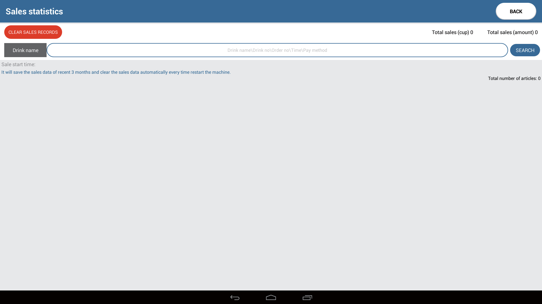
фото 4-7

Настройки вывода и ввода

Для облегчения использования кофейного оборудования , стоит уменьшить необходимость многократной настройки одних и тех же настроек. Необходимо настроить функции вывода и ввода. Пользователям кофейного оборудования нужно настроить все параметры на одной машине через U-диск. Все настройки экспортируются на U-диск, а затем передаются на другие машины через U-диск.
- Импортируйте личные изображения с U Disk.
Фоновое изображение, изображение заставки, видео ожидания помола и изображение названия кофе в интерфейсе продаж этой машины можно заменить. Эти данные можно импортировать в интерфейс U-disk, как показано на фото 4-8. Меняйте картинки в соответствии с режимом отображения интерфейса, создайте папки на U-диске, название: 307А, назад. PNG фоновое изображение (1 1920*1080 пикселей), заставка (1-6 1920*1080 пикселей) screen 1.png/screen 2.png/.../ Screб.png, Grinding Waiting Video (горизонтальный экран 1080Р) outka. mp4, Изображение названия кофе (280*280 пикселей листа с названием включенного кофе) Название кофе. PNG помещается в папку 307А.
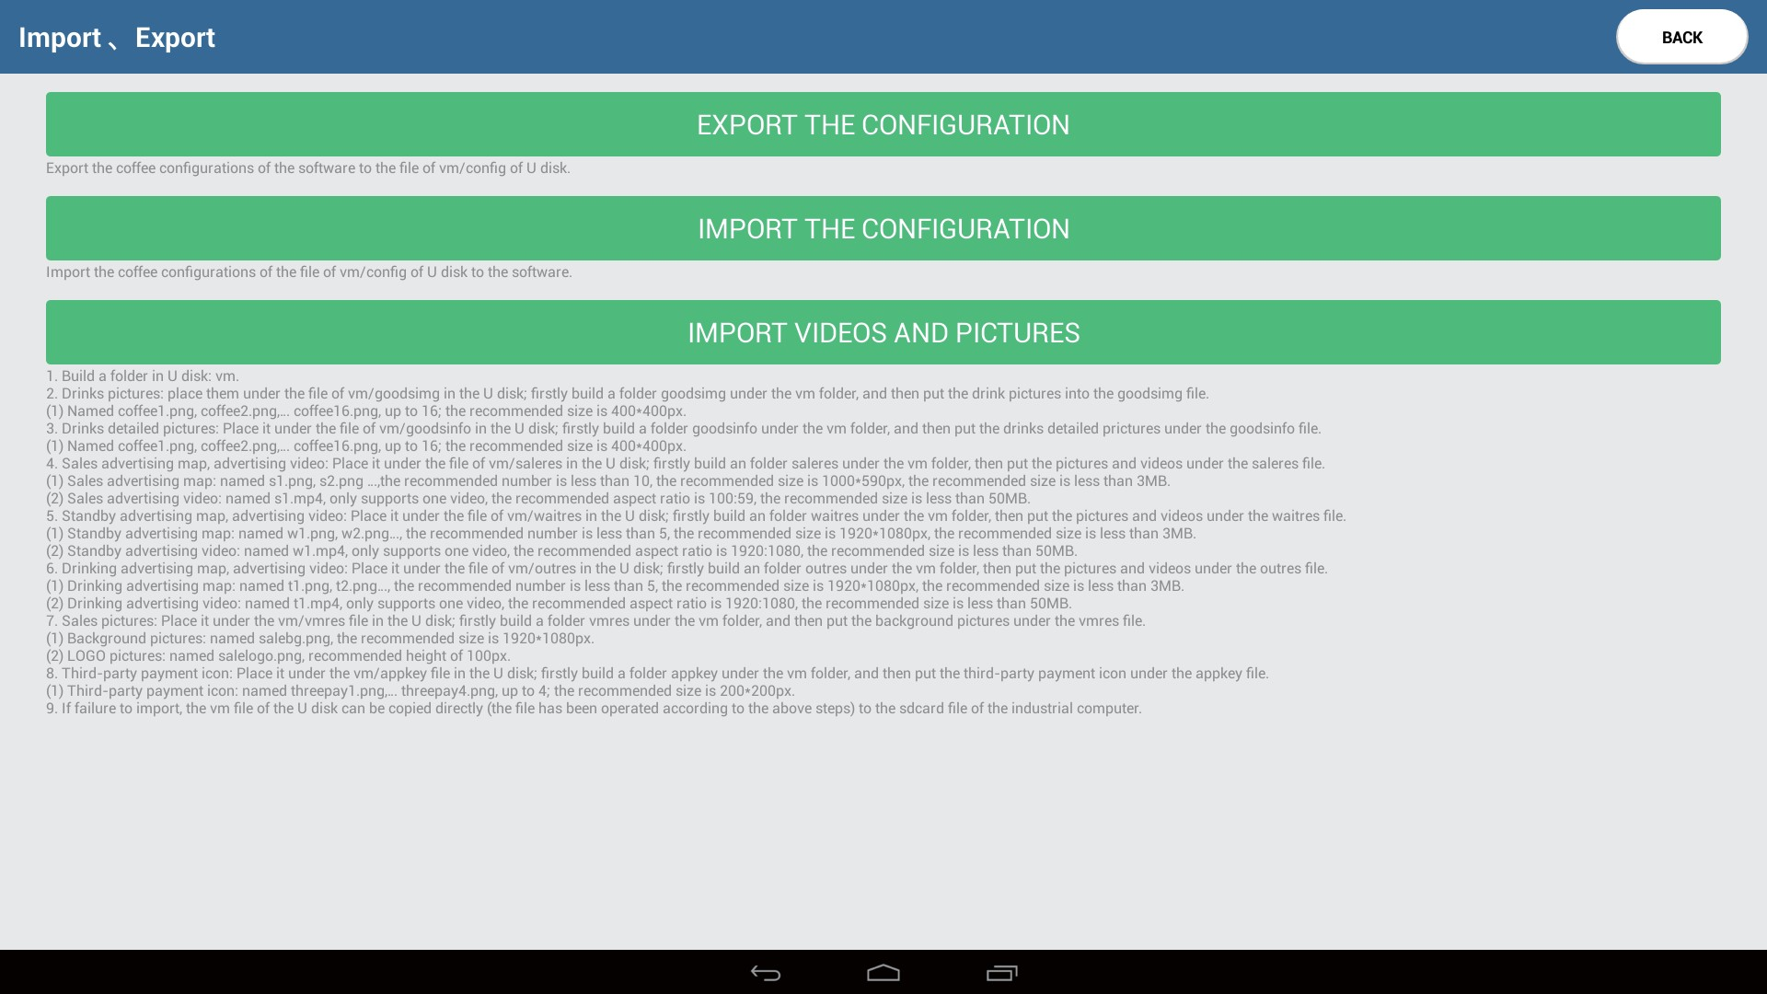
фото 4-8

Глава 5. Общие системные инструкции

Меню торгового автомата-это система, используемая для управления работой торгового автомата, продажами, управлением пополнением и другими функциями в одном устройстве. Номер учетной записи для входа в систему book Backstage - это номер почтового ящика, адрес для входа, номер учетной записи и пароль (изначально заданный - 000000), которые система автоматически отправит на зарегистрированный почтовый ящик. Войдите в систему: http://ylvm.levending.net/ylvm/login.jsp
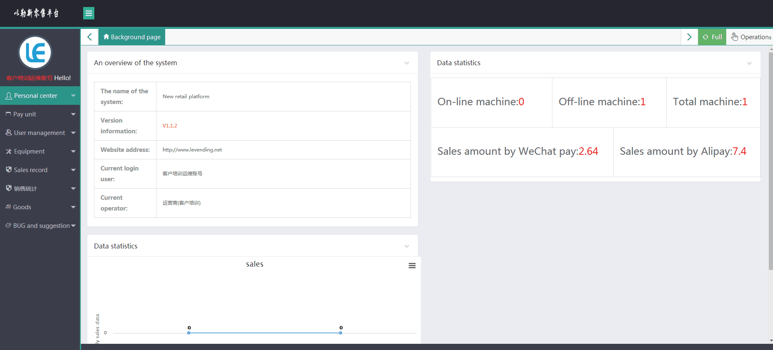
Введите номер учетной записи, пароль и код аутентификации в системе управления пользователями, как показано на фото 5-1.
фото 5-1
Как показано на рисунке выше, после входа в меню вы можете увидеть профиль компании и гиперссылки на другие веб-сайты компании. Нажмите на ссылку, чтобы войти на сайт. Вы можете просмотреть, загрузить и распечатать приведенную ниже диаграмму статистики ежемесячных продаж.
- • Пароль, измененный в Личном Центре: после того, как пользователь войдет в систему с использованием первоначального пароля, он может изменить первоначальный пароль в разделе Пароль, измененный в Личном центре, чтобы обеспечить информационную безопасность пользователя.
- Информация журнала личного центра: вы можете просматривать информацию и записи операций пользователя.
- •Пункт сбора: в этой опции вы можете добавлять/удалять чеки, редактировать чеки, редактировать параметры Alipay и редактировать параметры WeChat.
- Управление пользователями — Список операторов: информацию об операторах можно просматривать или редактировать.
- Управление пользователями - Список пользователей: на этой странице вы можете выбрать дополнительные параметры для добавления пользователей - в разделе Настройка разрешений роли, настройка/модификация, изменение разрешений роли конфигурации.
- • Управление оборудованием — Моя машина. Эта опция позволяет настроить кассовый счет, просматривать адреса машин, транспортировать машины.
- Управление оборудованием — Статус оборудования. В этом варианте вы можете ввести идентификационный номер устройства для запроса машины под именем оператора. Нажмите на контейнер, чтобы увидеть статус контейнера.
- • Управление оборудованием – составление счета пополнения запасов: можно проверить состояние запасов оборудования и оценить необходимость пополнения запасов в соответствии с данными запасов.
- Управление оборудованием – Запись об отключении: Вы можете увидеть время отключения.
- Запись продаж - Запись об успешных продажах: вы можете выбрать время начала и время окончания (время начала и время окончания должны быть в одном и том же месяце). Введите идентификационный номер устройства, которое вы хотите запросить (если вы не вводите идентификационный номер устройства, имя оператора запроса выбирается по умолчанию во всех записях о продажах машин).
- Запись о продажах — Запись о сбоях в продаже: вы можете просмотреть статус записи о сбоях в продаже оборудования.
- Запись о продажах — торговый заказ Alipay: вы можете просмотреть данные заказа для транзакций Alipay. (не поддерживает экспорт данных)
- • Записи о продажах — заказы на транзакции Wechat: вы можете просматривать данные заказов для транзакций Wechat. (Экспорт данных не поддерживается)
- Статистика продаж: вы можете просмотреть данные о продажах по времени, дню, месяцу, список десяти лучших товаров за последние семь дней, способ оплаты и статистику товаров, чтобы облегчить пользовательский анализ и исследования.
- Управление товарами – Настройки товаров: типы товаров и цены могут быть изменены или удалены.
- Отзывы и предложения: пользователи могут оставлять отзывы об улучшениях оборудования и отзывы об ошибках в зависимости от использования оборудования.

См. «Hangzhou Yile Shangyun Robot Technology Co., Ltd. Новое

руководство по эксплуатации» для работы в фоновом режиме.

Глава 6. Ежедневное обслуживание и уход за кофемашиной.

Ежедневный контроль гигиены в соответствии с требованиями гигиены пищевых продуктов, а также регулярная очистка и техническое обслуживание.

Очистка

Перед очисткой, пожалуйста, отключите вилку питания. Для очистки лучше всего использовать теплую воду.

Внутри оборудования

Контейнер для сырья: после извлечения контейнера с сырьем, замачивания его в воде, очистки губкой, а затем сушки электрическим феном, его необходимо собрать на месте. В противном случае из-за влаги затвердевание порошка приведет к засорению контейнера. Рекомендуется чистить контейнер один раз в месяц.
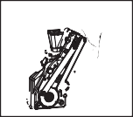
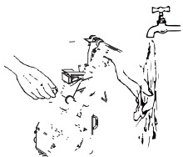
(2) Кофеварка: после извлечения кофеварки промойте ее водой, а затем соберите на месте после сушки электрическим феном. В противном случае из-за влажности кофейный порошок не сможет быть равномерно высыпан. Чистка кофеварки рекомендована 1 раз в месяц.
® Система смешивания: Крышка мешалки поднимается и выдвигается. Чаша для перемешивания выдвигается вперед, поворачивается влево и выдвигается. Ведро для перемешивания вращают по часовой стрелке и вытягивают наружу. Демонтированную систему перемешивания замачивают в воде и протирают мягкой губкой. После очистки его можно будет собрать на месте только после продувки и просушки. В противном случае из-за влаги порошок кофейного порошка не сможет разгладиться. Рекомендуется очищать кофейный порошок один раз в день.

t | 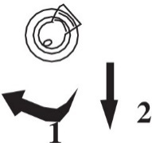 |       D  с,.
Поднимите крышку миксера и вытащите чашу для смешивания. | Поверните ведро для смешивания по часовой стрелке и вытяните его. | Смочите снятую смесительную систему в воде и протрите мягкой губкой.

® Контейнер для зерен: достаньте контейнер для зерен, извлеките кофейные зерна. Замочите контейнер в воде и очистите. После очистки высушите контейнер феном, а затем поставьте на место. Рекомендуется прочищать контейнер для зерен один или два раза в месяц.

® Очистите машину изнутри: Очистите высыпающийся изнутри машины порошок щеткой, затем протрите машину влажной тряпкой.

(2) Снаружи машины

Емкость для сточных вод: вытащите емкость для сточных вод, слейте скопившуюся внутри воду, замочите емкость в чистой воде, очистите и поставьте на прежнее место. Рекомендуется чистить емкость один раз в день.

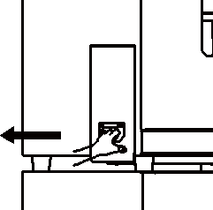
® Контейнер для мусора: с левой стороны оборудования, выньте контейнер для мусора, который находится внутри, удалите мусор и очистите его, протрите и поставьте на прежнее место. Рекомендуется чистить контейнер один раз в день.
® Корпус машины: протрите корпус машины влажным полотенцем. Рекомендуется чистить корпус машины один раз в день.

Проверка

Защита от утечки
Если после нажатия кнопки тестирования ручка находится в положении <ВЫКЛ>, это нормально.
® После подтверждения действия переведите ручку в положение <ВКЛ> через 3 минуты.

Глава 7. Схема очистки бойлера от грязи

Влияние накипи:

Накипь возникает в результате осаждения ионов тяжелых металлов в воде. При повторном попадании ионов тяжелых металлов в воду содержание ионов тяжелых металлов превышает национальные стандарты гигиены питьевой воды, это ставит под угрозу здоровье человека, приводит к образованию камней, бактериальным инфекциям и другим заболеваниям. Кроме того, накипь удлиняет время нагрева воды, с одной стороны, а также увеличивает энергопотребление, с другой стороны. Длительное накопление накипи приводит к повреждению котла, сокращает срок службы машины; а самое главное плохо влияет на вкус кофе.

Советы по удалению накипи:

Ф Регулярно используйте моющее средство для кофемашин, чтобы поддерживать

кофемашину в идеальном состоянии и достигать стандартов приготовления высококачественного кофе.

® Следите за тем, чтобы система соответствовала стандартам безопасности и гигиены.

З. Примечания для пользователя:

Ф Не употребляйте моющее средство в пищу. В случае случайного попадания в глаза, рот, нос или на кожу, пожалуйста, промойте как можно скорее;

® Поместите моющее средство в недоступное для детей место, чтобы избежать случайных травм, таких как случайное употребление в пищу или прикосновение по ошибке.

® Количество средства для удаления накипи, необходимое на практике, зависит от диапазона покрытия накипью.

@ После замачивания промойте чистой водой, насколько это возможно, и тщательно смойте остатки.

4.Инструкция по приготовлению раствора по удалению накипи
Приготовление раствора для удаления накипи: 6 колпачков средства для удаления накипи растворить в 8 л воды комнатной температуры. Концентрацию можно регулировать в зависимости от степени образования накипи; (Рекомендуется выбрать средство для удаления накипи с лимонной кислотой "Синьцзюке".)

Глава 8. Чертеж подключения водопроводной трубы Глава 9. Распространенные неисправности и
способы устранения
ао. о.
Неисправность | Возможная причина | Способ устранения
Отсутствие электричества | 1. Вилка питания не вставлена в розетку. | 1. Убедитесь, что вилка питания вставлена в розетку.
Отсутствие электричества | 2. Срабатывание устройства защиты от протечек. | 2. Убедитесь, что защита от протечек включена.
Неисправность расходомера | 1. Расходомер заблокирован или поврежден. | 1. Замените расходомер.
Недостаток воды | 1. Нехватка воды в резервуаре для воды. | 1. Проверьте уровень воды в резервуаре
Избыточная работа насоса | 1. Повреждение нижнего насоса | 1. Проверьте, все ли в порядке с насосом.
Неисправность двигателя для измельчения зерен | 1. Кофейные зерна израсходованы или амбарный блок не открыт. | 1. Убедитесь, что кофейное зерно в достаточном количестве, и амбарный блок открыт.
Неисправность двигателя для измельчения зерен | 2. Шлифовальный двигатель заблокирован. | 2.Замените порошки на более густые, а затем проверьте еще раз.
Неисправность двигателя для измельчения зерен | 3. Линия передачи плохо подключена. | 3. Проверьте, подключена ли линия передачи или не ослаблена ли линия передачи.
Неисправность датчика температуры | 1. Повреждение датчика температуры | 1. Проверьте, в норме ли температура. О градусов указывает на неисправность или повреждение линии датчика температуры.
Неисправность NТС | 1. Включена защита от перегрева | 1. Проверьте, включена ли защита от перегрева.
Неисправность NТС | 2. Проблема с приводной пластиной для шлифования | 2. Проверьте, есть ли электричество на обоих концах отопительной трубы.
Слишком мало воды в кофе | 1. Закупорка выходного отверстия. | 1. Прочистите вход
Слишком мало воды в кофе | 2. Блокировка из-за пузырей | 1. Уберите пузыри
Неисправность заварочного двигателя | 1. Повреждение заварочного двигателя. | 1. Проверьте движение заварочного двигателя.
Неисправность заварочного двигателя | 2. Линия подключения заварочного двигателя плохо подключена | 2. Проверьте, есть ли электричество на обоих концах заварочного двигателя.
Неисправность заварочного двигателя | 3. Проблема со шлифовальным приводным диском.
Сверхурочная работа заварочного двигателя | 1. Проблема индукционного выключателя заварочного двигателя | 1. Проверьте на предмет неисправности индукционный переключатель.
Сверхурочная работа заварочного двигателя | 2. Проблема с платой привода. | 2. Убедитесь, что плата привода исправна.
Сбой связи | 1. Линия последовательного порта не подключена. | 1. Проверьте, правильно ли подключена последовательная линия.

::, а
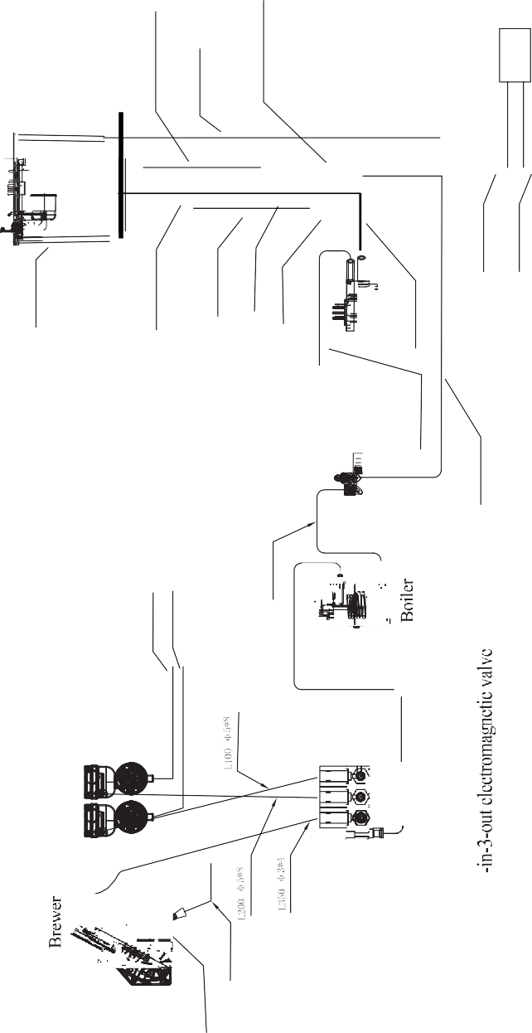
о. ::,
а
о.
Ы)

Ы)
_{о.} "...'.

"' -о-".
о
о"'
а,,\
"

[Jпit,-

�= ж-&

(!)

з....
;

''

о
..D -
Ы)
·;i:;:::
....
Е

"а
о

r
о
,!Ь-
f}

I
-&

.,. ж-&
g
:!

-

Глава 1О. Гарантийные обязательства

Гарантийный талон
Модель оборудования |  | Печать поставщика
Серийный номер
Название поставщика
Дата изготовления
Название покупателя |  | Номер телефона
Адрес покупателя |  | Почтовый индекс

Пожалуйста, бережно храните данный гарантийный талон. В случае утери его можно возобновить.

Пожалуйста, сохраните коммерческий счет и действительное доказательство покупки (нужна печать производителя). Покажите данные документы в случае неисправности машины и отправьте в сервисную службу. Если вы не можете предоставить эти доказательства, то гарантийный срок продукта будет соответствовать серийному номеру продукта, в котором указана дата производства.

Гарантийные обязательства
Начиная с даты продажи продукции, при использовании в нормальных условиях и в случае сбоя оборудования срок гарантийного ремонта составляет 1 год.

Гарантийный талон
№ | Дата ремонта | Неисправность | Замененные детали. | Мастер по ремонту | Подпись покупателя
2
3
4
5
6
7
8
9
10
Примечания:


Плата за ремонт взимается в следующих случаях:
  - Несчастный случай, стихийное бедствие (пожар, наводнение, удар молнии, и т.п.);
  - Ремонт оборудования или сборка / разборка неуполномоченным лицом;
  - Вред, причиненный транспортировкой после продажи;
  - Несоблюдение инструкции по эксплуатации: свободная установка, использование неуказанного напряжения, розетки питания без заземления.
  - Ущерб, причиненный в результате неиспользования заменяющих или
альтернативных деталей, соответствующих стандарту производителя;
  - Нормальный износ;
  - Другие причины, не имеющие отношения к качеству продукции.
Пожалуйста, верните квитанцию о получении гарантийного талона со дня покупки
в течение 15 рабочих дней.

Данная гарантия распространяется только на материковый Китай.
Hangzhou Yile Shangyun Robot Technology Со., Ltd. keep the right offinal explanations.

